Tarih: 09-06-2017
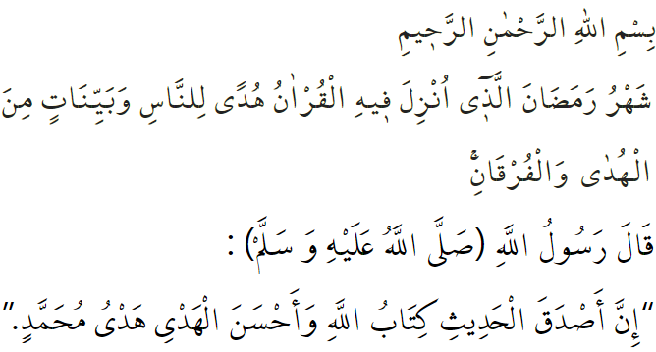

RAMAZAN: BİR KUR’AN AYI

Kardeşlerim!
Okuduğum ayet-i kerimede Yüce Rabbimiz şöyle buyuruyor: “Ramazan öyle bir aydır ki insanlar için hidayet rehberi olan, bu rehberliğin apaçık belgelerini taşıyan ve hakkı batıldan ayıran Kur’an işte bu ayda indirilmiştir.” Okuduğum hadis-i şerifte ise Allah rasulü şöyle buyurmuştur: “Sözlerin en doğrusu, Allah’ın kelâmı; rehberliğin en güzeli ise Muhammed’in rehberliğidir.”

Kardeşlerim!
Geçmiş günahlarımızın affedilmesi için en büyük vesilelerden birisi olan oruç ibadeti İslam’ın beş temel prensibinden birisi olup Allah’ın rızasını kazanmamıza sebep olur. Bu ayda yapılacak en önemli işlerimizden biri de hayatımızda Kur’an’a daha çok yer vermeyi öğrenmektir. En hayırlı olmak Kur’an öğretmek ve öğrenmekle gerçekleşecek büyük bir nimettir. Elbette bu, sadece dilde kalmamalı okuduklarımızı anlayıp hayatımızda nasıl tatbik edeceğimizi de öğrenmeliyiz. Bu sebeple camilerimizde yapılacak sohbetlere iştirak etmek ve mukabelelere katılmak çok büyük önem arz etmektedir.

Kıymetli Müslümanlar!
Rahmet, mağfiret ve cehennemden azat edilme zamanıdır Ramazan. Sabretmeyi öğrendiğimiz, ihtiyaç sahiplerinin hallerinden daha çok haberdar olduğumuz günlerdir Ramazan günleri. Kerim kitabımızla mukabeleler vesilesiyle daha çok bir araya geldiğimiz bereketli vakittir Ramazan. Kur’an-ı Kerim, Ramazanı şerifin bizlere yüce bir hediyesidir. Allah’ın kullarına olan mesajını birinci ve ilk ağızdan okumaktır Kur’an okumak. Okunan her harfine emsalsiz sevap verilen ve ümmetin en hayırlı ibadetlerindendir Kur’an okumak. Namazda veya namaz dışında okunan Kur’an ayetleri gönlümüze şifa, hayatımıza rehber ve ahiret yolunun aydınlatıcısıdır.

Kardeşlerim!
Bir Müslümanın Kur’an-ı Kerim’e ve o’nun hükümlerine sırtını çevirmesi asla düşünülemez. Kur’ansız bir hayat mümin için karanlıklardan daha da karanlıktır. Dünya hayatımızın, kabrimizin ve ahiret hayatımızın nurlu olması Kur’an’la aramızdaki münasebetin derecesine bağlıdır. İçinde bulunduğumuz Ramazan mektebinden diplomamızı alıp üstün başarıyla mezun olmamız ancak Kur’an’a ve Rasulullah’ın sünnetine samimiyetle bağlı olmakla gerçekleşecektir. Gönüllerimizi bu yüce kitabın mesaj ve anlam dünyasından mahrum bırakmayalım. Rasulullah (s.a.s)’in “Kalbinde Kuran’dan herhangi bir eser bulunmayan kimse tıpkı harabe bir eve benzer” şeklindeki uyarısını unutmayalım. Sadece kendimiz değil, bütün ailemiz; hatta komşularımız ve akrabalarımızla birlikte Efendimizin uyarısına kulak verip gereğini yapalım.

Aziz Müminler!
Şu mübarek gün ve gecelerde daha çok Kur’an okumaya ve dinlemeye gayret edelim. Kur’an’ın şefaatine nail olmak için buna ihtiyacımız var. İslam âleminde sulh ve sükûnetin hâkim ve baki olması için dua edelim, ellerimizi açıp Allah’tan yardım isteyelim. Bütün insanlığın felahı ve hidayeti için üzerimize düşeni yapmaya gayret edip Kur’an ehli olmaya, sünnet aşığı olmaya çalışalım.

Hollanda Diyanet Vakfı

Bakara, 2/185.
Tirmizî, Fedâilü’l-Kur’ân, 18.
Nesâî, Îdeyn, 22.

